【児童養護施設で実施する「ことばキャンプ」の学生スタッフ募集】

やること：児童養護施設での子ども達へのサポート
養成講座：2日間
日 時：10月31日（土） 10:00～17:00
11月 1日 （日） 10:00～17:00
場 所：NPO法人JAMネットワークオフィス
持ち物：筆記用具、昼食
条 件：責任を持って活動に従事できる方
費 用：2,000円
募集定員：10人
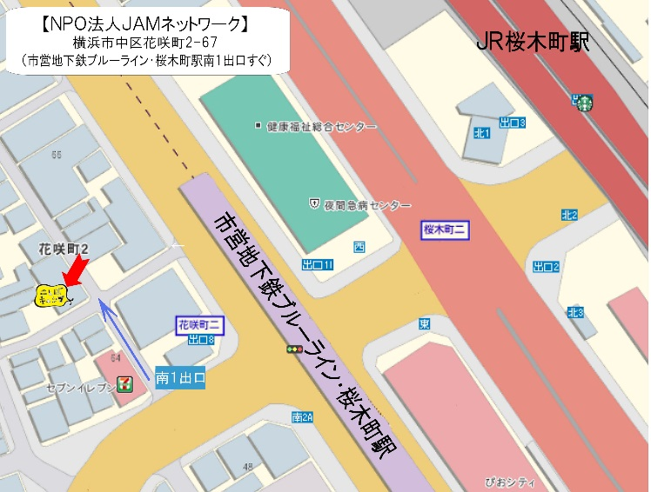

--------------------------------------------------------------------------
【有償ボランティア 概要】
活動地域：東京都、神奈川県全域の児童養護施設
活動期間：2015年11月～2016年3月
活動時間：約3時間
内 容：ワークに参加して子どもたちをサポートする。グループのファシリテーション
待 遇：日給3,000円、交通費全額支給
【活動をすることでのメリット】
●児童養護施設での活動ができます。
●自らのコミュニケーションスキルアップになります。
お申込みはこちらまで：http://kotobacamp.com/contact.html

【ＮＰＯ法人ＪＡＭネットワーク】
ことばキャンプとは、7つのチカラのトレーニングで、コミュニケーション力を身につけるプログラムです。
7つのチカラとは、度胸力、論理力、理解力、応答力、語彙力、説得力、プレゼン力の7つ。
コミュニケーションは総合的なものなので、これらを少しずつ鍛えることで、総合的なチカラがついてきます。
2008年から東京都や神奈川県の児童養護施設を訪問しています。

